ANALISA BIAYA PROYEK DENGAN METODOLOGI SIX SIGMA DAN SIMULASI MONTE CARLO

¹Ahmad Haidar Mirza, ²Herri Setiawan,
¹Dosen Universitas Bina Darma
Jalan Jenderal Ahmad Yani No. 12 Palembang
²Prodi Teknik Informaitka, Fakultas Ilmu Komputer, Universitas Indo Global Mandiri Palembang
Jl. Jenderal Sudirman No. 629 Palembang
¹haidarmirza@binadarma.ac.id, ²herri_1303@gmail.com

Abstract : The use of structured methodologies is needed to accelerate the repair process, helping reduce costs and improve efficiency. Monte Carlo simulation and Six Sigma methodologies can be used to analyze the risks associated with the total cost of the project. Monte Carlo simulation is applied to understand the variability in total costs resulting from the probabilistic cost item. With the range of variation of the Six Sigma methodology of project costs can be reduced by operating on input factors with the greatest impact on total costs. In this paper we will discuss how Monte Carlo simulation can be used in Six Sigma methods to analyze project costs. The results obtained can identify the elements of the risk of high costs, the difference between the estimates of each cost component and the average cost is obtained.

Keyword : Simulation, Monte Carlo, Six Sigma.

Abstrak : Penggunaan metodologi terstruktur diperlukan untuk mempercepat proses perbaikan, membantu mengurangi biaya dan meningkatkan efisiensi. Simulasi Monte Carlo dan metodologi Six Sigma dapat digunakan untuk menganalisis risiko terkait dengan total biaya proyek. Simulasi Monte Carlo diterapkan untuk memahami variabilitas dalam total biaya yang disebabkan oleh item biaya probabilistik. Dengan metodologi Six Sigma kisaran variasi biaya proyek dapat dikurangi dengan operasi pada faktor input dengan dampak terbesar pada total biaya. Pada makalah ini akan dibahas bagaimana simulasi Monte Carlo yang dapat digunakan dalam metode Six Sigma untuk menganalisa biaya proyek. Hasil yang diperoleh dapat mengidentifikasi elemen resiko biaya tinggi, perbedaan antara perkiraan setiap biaya komponen dan biaya rata-rata diperoleh.

Kata kunci: Simulasi, Monte Carlo, Six Sigma.

- PENDAHULUAN
Teknologi Informasi dan Komunikasi (TIK) telah diakui sebagai komponen penting dari bisnis, karena daapt menyediakan platform untuk beragam proses bisnis. Ketika diterapkan dalam konteks ini, pengembangan TIK dapat menghasilkan proses perbaikan dari proyek-proyek.
Dalam pasar yang semakin kompetitif, bisnis mulai beralih ke metode baru seperti Six Sigma, yang merupakan metodologi terstruktur untuk mempercepat proses perbaikan, membantu mengurangi biaya dan meningkatkan efisiensi. Sejak mulai digunakan Motorola pada tahun 1984 dalam mengukur tingkat cacat dalam proses manufaktur, Six Sigma telah mengubah cara orang bekerja di seluruh dunia (George et al.2005). Six Sigma adalah struktur, disiplin, data-driven metodologi dan proses di mana fokus ditempatkan pada peningkatan kinerja bisnis menggunakan tools dengan penekanan pada analisis statistik (Breyfogle, 2003).
Tipikal proyek sering terjadi overruns dari estimasi biaya (Hullet, 2002). Hal ini terjadi karena perkirakan biaya tradisional gagal dalam memperhitungkan resiko biaya proyek, apakah akan lebih atau kurang dari yang disediakan (Anderson et al, 2007). Metodologi Six Sigma dapat digunakan untuk mengidentifikasi variabilitas sumber-sumber biaya proyek dan menyarankan cara-cara di mana komponen biaya dapat dikurangi.
Salah satu metodologi Six Sigma dibagi menjadi lima tahap yang berbeda: Define, Measure, Analyze, Improve, dan Control (DMAIC). Simulasi Monte Carlo memiliki peran kritis dalam Define, Analyze, dan tahap Improve. Hubungan yang mendasari antara simulasi Monte Carlo dan Six Sigma adalah variabilitas yang melekat dalam semua proses bisnis. Simulasi Monte Carlo adalah alat penting untuk memahami bagaimana sebuah variasi proses atau produk, untuk mengidentifikasi dan menguji potensi perbaikan. Metode Monte Carlo dalam mengestimasi biaya proyek didasarkan pada pembangkitkan beberapa percobaan untuk menentukan nilai yang diharapkan dari sebuah variabel acak (Luban, 1998). Terdapat beberapa paket komersial yang dapat menjalankan simulasi Monte Carlo, namun demikian sebuah perangkat lunak seperti spreadsheet pun dapat digunakan untuk menjalankan simulasi (Albright, Winston, 2007).
Pada penelitian ini akan dibahas bagaimana penggunaan simulasi Monte Carlo dalam metode Six Sigma untuk menganalisa biaya proyek. Hubungan yang mendasari antara simulasi Monte Carlo dan Six Sigma adalah variabel yang melekat dalam semua proses bisnis (Luban, 2007).

- METODOLOGI PENELITIAN

- Six Sigma
Six Sigma berasal sebagai seperangkat practice yang dirancang untuk meningkatkan proses manufaktur dan menghilangkan cacat, tetapi penerapannya kemudian diperluas untuk jenis lain dari proses bisnis.
Six Sigma dimulai oleh Motorola ditahun 1980-an dimotori oleh salah seorang engineer disana bernama Bill Smith atas dukungan penuh CEO-nya Bob Galvin. Motorola menggunakan statistics tools diramu dengan ilmu manajemen menggunakan financial metrics (Return on Investment, ROI) sebagai salah satu metrics atau alat ukur dari quality improvement process. Konsep ini kemudian dikembangkan lebih lanjut oleh Dr. Mikel Harry dan Richard Schroeder yang lebih lanjut membuat metode ini mendapat sambutan luas dari petinggi Motorola dan perusahaan lain.
Dalam perjalanan waktu, General Electric (GE) mempopulerkan Six Sigma sebagai suatu trend dan membuat perusahaan lain serta orang-orang berlomba-lomba mencari tahu apa itu Six Sigma, dan mencoba mengimplementasikannya di tempat kerja masing-masing. Enam komponen utama konsep Six Sigma sebagai strategi bisnis:
- Benar-benar mengutamakan pelanggan: seperti kita sadari bersama, pelanggan bukan hanya berarti pembeli, tapi bisa juga berarti rekan kerja kita, team yang menerima hasil kerja kita, pemerintah, masyarakat umum pengguna jasa, dll.
- Manajemen yang berdasarkan data dan fakta: bukan berdasarkan opini, ataupendapat tanpa dasar.
- Fokus pada proses, manajemen dan perbaikan: Six Sigma sangat tergantung kemampuan kita mengerti proses yang dipadu dengan manajemen yang bagus untuk melakukan perbaikan.
- Manajemen yang proaktif: peran pemimpin dan manajer sangat penting dalam mengarahkan keberhasilan dalam melakukan perubahan.
- Kolaborasi tanpa batas: kerja sama antar tim yang harus mulus.
- Selalu mengejar kesempurnaan.

Six Sigma dibagi menjadi dua metodologi, DMAIC (Define, Measure, Analyze, Improve, Control) dan DMADV (Define, Measure, Analyze, Design, Verfication). DMAIC berfokus pada peningkatan proses dan kinerja yang ada. Sementara DMADV berfokus pada menghasilkan proses baru, produk jasa, untuk memenuhi kebutuhan pelanggan (David M. Ferrin et al., 2002)

- Simulasi Monte Carlo
Simulasi Monte Carlo berasal dari nama Monte Carlo, Monaco, sebuat tempat yang terkenal dengan Casino tempat permainan seperti roda rolet dan dadu yang bergantung pada peluang dan kesempatan, dan menunjukkan perilaku acak.
Simulasi Monte Carlo adalah teknik yang terbukti efisien, yang hanya membutuhkan tabel nomor acak atau pembangkit bilangan acak pada komputer (Law, A. M., Kelton, D.W., 1991).
Simulasi adalah sebuah metode analitik yang bertujuan untuk membuat ”imitasi” dari sebuah sistem yang mempunyai sifat acak, dimana jika digunakan model lain menjadi sangat mathematically complex atau terlalu sulit untuk dikembangkan.
Simulasi Monte Carlo merupakan alat rekayasa yang ampuh untuk menyelesaikan berbagai persoalan rumit di dalam bidang Probabilitas dan Statistika. Meskipun demikian, simulasi Monte Carlo tidak memberikan hasil yang eksak, karena pada hakekatnya simulasi Monte Carlo adalah suatu metode numerik. Seperti pada umumnya metode numerik, simulasi Monte Carlo membutuhkan banyak sekali iterasi dan usaha perhitungan, khususnya untuk masalah-masalah yang melibatkan peristiwa-peristiwa langka (very rare events). Oleh karena kelemahan-kelemahan tersebut, sebaiknya simulasi Monte Carlo baru digunakan bila metode analitis tidak tersedia atau metode pendekatan (misalnya pendekatan orde pertama dari fungsi variabel acak yang nonlinier) tidak memadai.
Simulasi Monte Carlo adalah salah satu metode simulasi sederhana yang dapat dibangun secara cepat dengan hanya menggunakan spreadsheet (misalnya Microsoft Excell). Pembangunan model simulasi Monte Carlo didasarkan pada probabilitas yang diperoleh data historis sebuah kejadian dan frekuensinya.
dimana:
Pi = fi/n
dengan:
Pi: Probabilitas kejadian i
fi: frekuensi kejadian i
n: jumlah frekuensi semua kejadian.
Tetapi dalam simulasi Monte Carlo, probabilitas juga dapat ditentukan dengan mengukur probabilitas sebuah kejadian terhadap suatu distribusi tertentu. Distribusi ini tentu saja telah menjalani serangkaian uji distribusi.
Outcome dari Diagram Keputusan yang bersifat deterministik kadang kurang bisa mengakomodasi sistem nyata yang mempunyai faktor ketidak pastian yang relatif tinggi. Dengan kekuatan dalam kesederhanaan yang dimiliki oleh metode Monte Carlo ini, maka outcome yang mempunyai faktor ketidakpastian dari sebuah diagram Keputusan akan dapat diakomodasi keberadaannya. Hal ini dilakukan dengan cara menentukan berbagai nilai outcome beserta probabilitasnya kemudian melakukan simulasi Monte Carlo berdasarkan keluaran bilangan random terhadap probabilitas outcome. Bilangan acak yang digunakan dalam simulasi Monte Carlo ini merupakan sebuah representasi dari situasi yang tidak pasti dalam sebuah sistem nyata (Banks, at al., 1996). Setelah diperoleh nilai outcome hasil simulasi Monte Carlo maka langkah berikutnya adalah melakukan perhitungan dengan cara yang biasa dilakukan dalam Diagram Keputusan.

- Microsoft Excel
Microsoft Excel atau Microsoft Office Excel adalah sebuah program aplikasi lembar kerja spreadsheet yang dibuat dan didistribusikan oleh Microsoft Corporation untuk sistem operasi Microsoft Windows dan Mac OS. Aplikasi ini memiliki fitur kalkulasi dan pembuatan grafik yang, dengan menggunakan strategi marketing Microsoft yang agresif, menjadikan Microsoft Excel sebagai salah satu program komputer yang populer digunakan di dalam komputer mikro hingga saat ini. Bahkan, saat ini program ini merupakan program spreadsheet paling banyak digunakan oleh banyak pihak, baik di platform PC berbasis Windows maupun platform Macintosh berbasis Mac OS, semenjak versi 5.0 diterbitkan pada tahun 1993. Aplikasi ini merupakan bagian dari Microsoft Office System, dan versi terakhir adalah versi Microsoft Office Excel 2007 yang diintegrasikan di dalam paket Microsoft Office System 2007.
Excel menawarkan banyak keunggulan antarmuka jika dibandingkan dengan program spreadsheet yang mendahuluinya, tapi esensinya masih sama dengan VisiCalc (perangkat lunak spreadsheet yang terkenal pertama kali): Sel disusun dalam baris dan kolom, serta mengandung data atau formuladengan berisi referensi absolut atau referensi relatif terhadap sel lainnya.
Excel merupakan program spreadsheet pertama yang mengizinkan pengguna untuk mendefinisikan bagaimana tampilan dari spreadsheet yang mereka sunting: font, atribut karakter, dan tampilan setiap sel. Excel juga menawarkan penghitungan kembali terhadap sel-sel secara cerdas, di mana hanya sel yang berkaitan dengan sel tersebut saja yang akan diperbarui nilanya (dimana program-program spreadsheet lainnya akan menghitung ulang keseluruhan data atau menunggu perintah khusus dari pengguna). Selain itu, Excel juga menawarkan fitur pengolahan grafik yang sangat baik. Ketika pertama kali dibundel ke dalam Microsoft Office pada tahun 1993, Microsoft pun mendesain ulang tampilan antarmuka yang digunakan oleh Microsoft Word dan Microsoft PowerPoint untuk mencocokkan dengan tampilan Microsoft Excel, yang pada waktu itu menjadi aplikasi spreadsheetyang paling disukai.
Sejak tahun 1993, Excel telah memiliki bahasa pemrograman Visual Basic for Applications (VBA), yang dapat menambahkan kemampuan Excel untuk melakukan automatisasi di dalam Excel dan juga menambahkan fungsi-fungsi yang dapat didefinisikan oleh pengguna (user-defined functions/UDF) untuk digunakan di dalam worksheet. Dalam versi selanjutnya, bahkan Microsoft menambahkan sebuah integrated development environment (IDE) untuk bahasa VBA untuk Excel, sehingga memudahkan programmer untuk melakukan pembuatan program buatannya. Selain itu, Excel juga dapat merekam semua yang dilakukan oleh pengguna untuk menjadi macro, sehingga mampu melakukan automatisasi beberapa tugas. VBA juga mengizinkan pembuatan form dan kontrol yang terdapat di dalam worksheet untuk dapat berkomunikasi dengan penggunanya.
Bahasa VBA juga mendukung penggunaan DLL ActiveX/COM, meski tidak dapat membuatnya. Versi VBA selanjutnya menambahkan dukungan terhadap class module sehingga mengizinkan penggunaan teknik pemrograman berorientasi objek dalam VBA.
Fungsi automatisasi yang disediakan oleh VBA menjadikan Excel sebagai sebuah target virus-virus macro. Ini merupakan problem yang sangat serius dalam dunia korporasi hingga para pembuatan antivirus mulai menambahkan dukungan untuk mendeteksi dan membersihkan virus-virus macro dari berkas Excel. Akhirnya, meski terlambat, Microsoft juga mengintegrasikan fungsi untuk mencegah penyalahgunaan macro dengan menonaktifkan macro secara keseluruhan, atau menngaktifkan macro ketika mengaktifkan workbook, atau mempercayai macro yang dienkripsi dengan menggunakan sertifikat digital yang tepercaya.
II.4.1 Tahap Analisa
Dalam makalah ini, di asumsikan bahwa total biaya proyek ditentukan oleh lima komponen utama: bahan baku, tenaga kerja, peralatan, biaya variabel lain, indirects. Kemudian dilakukan analisa yang dapat menjawab, seperti apakah biaya yang diajukan paling layak, bagaimana mungkin estimasi awal yang ditetapkan sampai bisa overrun, dimana letak resiko dalam proyek tersebut. Tim Six Sigma dapat menentukan tujuan akan pemahaman dan pengendalian sumber variabilitas dari biaya dalam mengurangi risiko proyek. Selama fase measure dikumpulkan data yang menggambarkan komponen biaya proyek. Pada Tabel 1 disajikan estimasi biaya dengan cara tradisional.

Tabel 1. Estimasi Biaya Proyek
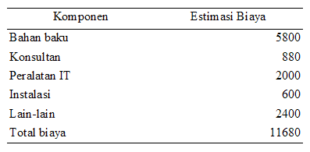
Pada Tabel 1, perkiraan total biaya adalah sebesar sebagai 11680. Tapi apakah mungkin bahwa proyek akan selesai pada biaya ini? Apakah 11860 nilai yang paling mungkin dari total biaya proyek? Untuk menjawab pertanyaan itu perlu memeriksa ketidakpastian dalam biaya perkiraan awal.
Untuk meminimalkan risiko yang terkait dengan biaya proyek dapat dicapai dengan mengumpulkan informasi lebih lanjut. Analis Six Sigma harus memilih orang yang relevan
untuk diwawancarai sehubungan denga proyek tersebut, dimungkinkan pula untuk bertanya pada pihak ke tiga yang ahli di luar organisasi. Analis Six Sigma bertanya tentang tiga hal yang berhubungan untuk setiap komponen biaya, yaitu : estimasi biaya pesimistik, estimasi biaya optimistik dan biaya perkiraan yang paling mungkin. Biaya optimistik dipandang jika semua berjalan baik dan biaya pesimistik terjadi dalam kasus terburuk. Biaya pada umumnya harga penawaran proyek yang paling mungkin. Dalam tahapan measure para ahli juga harus bertanya tentang batas bawah dan atas dari total biaya proyek.

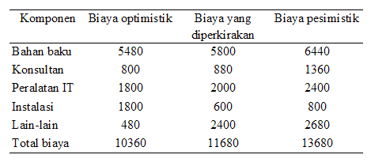
Tabel 2. Distribusi triangular biaya proyek
Kemudian dilakukan analisa untuk memahami variabilitas dari biaya proyek. Simulasi Monte Carlo dapat digunakan sebagai alat untuk membantu menganalisis ketidakpastian dari biaya proyek. Pada tabel 2, diasumsikan telah ditetapkan lower spesification limit (LSL) sebesar 9500 dan upper specification limit (USL) 11000. Metode Monte Carlo melibatkan penggunakan turunan bilangan acak dan fungsi distribusi kumulatif (Luban, 2005). Setiap solusi disebut iterasi, untuk setiap iterasi metode Monte Carlo memilih biaya secara acak dari kemungkinan distribusi yang ditentukan untuk setiap elemen biaya yang tidak pasti.

II.4.2 Tahap Simulasi
Distribusi Triangular dari komponen biaya akan digunakan untuk menjalankan simulasi Monte Carlo. Metode perkiraan biaya proyek Monte Carlo berdasarkan pada penggantian biaya aktual dengan biaya yang dihasilkan secara acak berdasar distribusi dan dengan melakukan simulasi iterasi dalam jumlah besar. Jika x adalah nilai biaya probabilistik triangular, a menunjukkan nilai biaya optimistik, b adalah nilai biaya yang paling mungkin, dan c menunjukkan nilai biaya pesimistik, sehingga a < b < c, fungsi probabilitas density f(x) didefinisikan dengan hubungan (Luban, F; Hincu, D, 2010) :

f(x) = 2(x-a)/((b-a)(c-a)), a ≤ x ≤ b (1)
= 2(c-x)/((c-a)(c-b)), b ≤ x ≤ c

Fungsi distribusi kumulatif F(x) :

F(x) = P(X ≤ x) = 0, x<a (2)
= ((x-a)²)/((b-a)(c-a)), a x b
= 1 – ((c-x)2)/((c-a)(c-b)), b
= 1 untuk x>c
Mean µ = (a+b+c)/3 (3)
Variance σ = µ²= (a2+ b2+ c2– ab – ac – bc)/18 (4)

h = (b–a)/(c-a), dan µ∈ [0,1] adalah jumlah bilangan acak yang dihasilkan dari turunan bilangan acak.
Metode Monte Carlo akan menetapkan nilai x untuk biaya, dengan memecahkan persamaan F(x) = u.

Jika u<h kemudian persamaan F(x)=u memiliki bentuk :
((x-a)²)/((b-a)(c-a)) = u <--> (x-a)²)=u(c-a)²((b-a)/(c-a)) = uh(c-a)²
x = a + (c-a)*(uh)^{½} (5)
Jika u>h, kemudian persamaan F(x)=u memiliki bentuk :
((c-x)²)/((c-a)(c-b)) =1- u
x = a + (c-a)*(1-((1-h)*(1-u))^{½}) (6)
- HASIL
Berdasar metodologi yang telah disusun, digunakan simulasi Monte Carlo dengan Microsoft Excel untuk melakukan pengujian, digunakan fungsi =RAND() untuk menghasilkan bilangan acak. Hasil simulasi setelah 1000 iterasi terlihat pada Gambar 1.

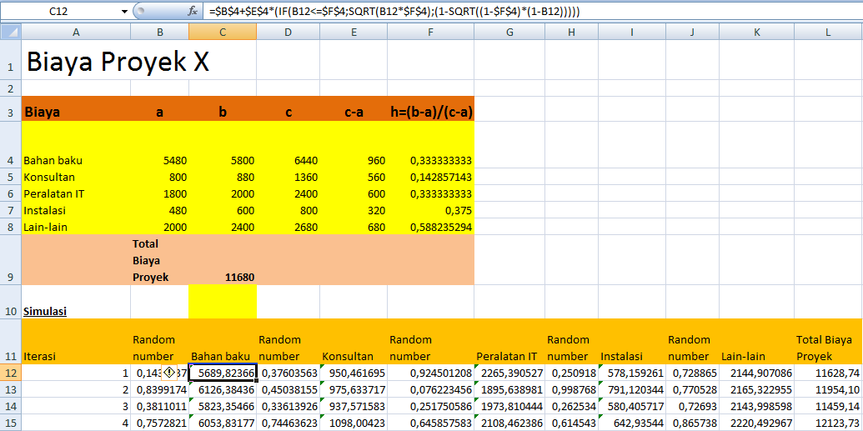
--------------------------------------------------------------------------------------------------------
--------

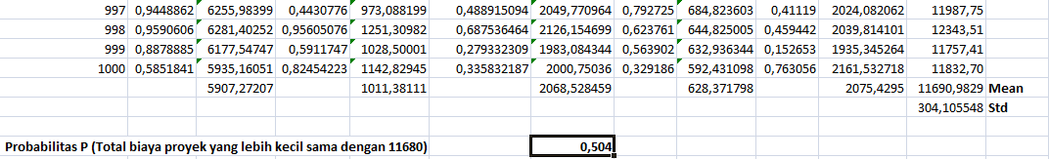
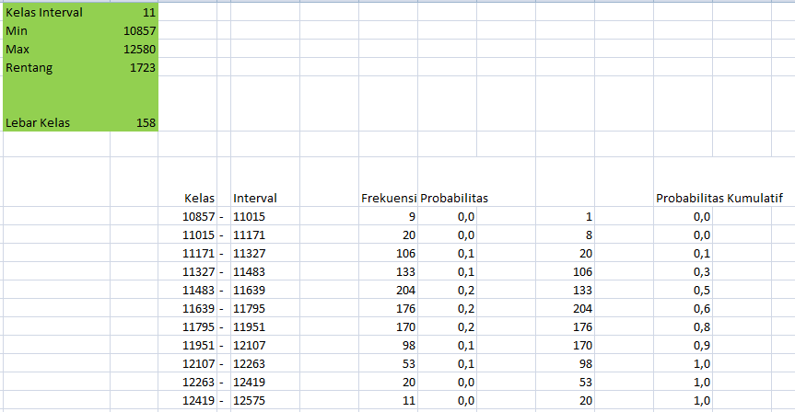

Gambar 1. Hasil Simulasi Monte Carlo

Selanjutnya hasil iterasi dapat dianalisis menggunakan histogram seperti terlihat pada Gambar 2.

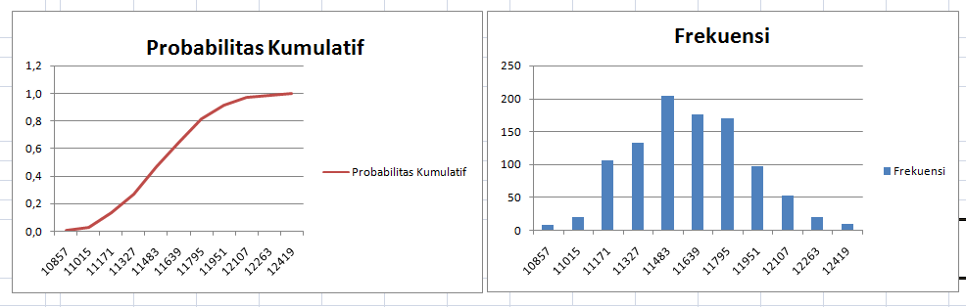

Gambar 2. Distribusi probabilitas Biaya Proyek

Biaya rata-rata 11690,982 dengan standar deviasi 304,105. Probabilitas P (biaya total proyek <= 11680) dapat ditentukan dengan menggunakan fungsi = PERCENTRANK() terhadap seluruh total biaya proyek hasil iterasi. Hal ini dapat dilihat bahwa perkiraan biaya di 11680 menunjukkan sekitar 50 % mungkin dan sisanya kemungkinan akan overrun.
Untuk memahami variabilitas dari total biaya proyek dan untuk mengidentifikasi
elemen risiko biaya tinggi, perbedaan antara perkiraan setiap biaya komponen dan biaya rata-rata diperoleh dengan simulasi Monte Carlo yang akan dihitung pada Tabel 3.

Tabel 3. Perbedaan antara Biaya perkiraan dan biaya awal
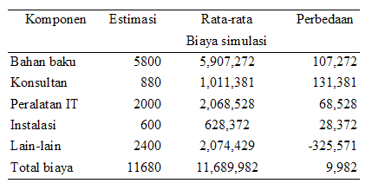

- KESIMPULAN
Simulasi Monte Carlo dapat digunakan untuk menganalisa biaya proyek dalam metode analisis Six Sigma. Dengan simulasi Monte Carlo variabilitas dari total biaya proyek dapat dilihat, sehingga dapat diidentifikasi elemen risiko biaya tinggi, perbedaan antara perkiraan setiap biaya komponen dan biaya rata-rata diperoleh dengan yang akan dihitung

DAFTAR RUJUKAN

Albright, S.C., Winston, W.L., (2007). Management Science Modeling. Thomson South-Western

Anderson G.R., Onder N., & Mukherjee A., (2007). Expecting the Unexpected:Representing, Reasoning about, and Assessing Construction Project Contingencies. Proceedings of the 2007 Winter Simulation Conference. S. G. Henderson, B. Biller, M.-H. Hsieh, J. Shortle, J. D. Tew, & R. R. Barton, eds.IEEE, 2041 – 2050.
Banks, J., Carson, J.S., and Nelson, B.L. (1996). Discrete-Event System Simulation 2nd Edition, Prentice-Hall, Inc., New Jersey.
Breyfogle, F. W. (2003). Implementing Six Sigma: Smarter Solutions Using Statistical Methods, John Wiley & Sons, Inc., Hoboken, NJ.
Ferrin, David M., Muthler, David; Miller, Martin J., (2002), Proceedings of the 2002 Winter Simulation Conference E. Yücesan, C.-H. Chen, J. L. Snowdon, and J. M. Charnes, eds.
George M. L., Rowlands D., Price M., & Maxey, J., (2005). Lean Six Sigma Pocket Toolbook, The McGraw Hill Companies, New York, 2005
Kelton, W. D., and A. Law. (1991). Simulation Modeling & Analysis. New York: McGraw Hill, Inc.
Law, A. M., Kelton, D.W., (1991), Simulation Modeling and Analysis, McGraw Hill Series in Industrial Engineering & Management, pp.78-80
Luban, F. (2005). Simulari in afaceri. Editura ASE, Bucuresti
Luban, F., (2007). Project Cost Risk Analysis Using Simulation and Six Microsoft Press, 2007
Sigma Methodology. Informatics in Knowledge Society – The Proceedings of the EigthInternational Conference in Informatics in Economy, May 2007. Editura ASE, Bucuresti, 1057 – 1062.
Luban, F., & Pumnut, M., (2008). Aplicarea simularii Monte Carlo la elaborarea ofertelor de constructii. Studii si Cercetari de Calcul Economic si Cibernetica Economica, Vol. 42, Nr 1, 97-112
Winston, L. W., (2007). Excel 2007: Data Analysis and Business Modelling. Washingto

